الإحصاء الفلسطيني: انخفاض الرقم القياسي لكميات الإنتاج الصناعي في فلسطين خلال شهر شباط، 02/2014

أعلن الإحصاء الفلسطيني الرقم القياسي لكميات الانتاج الصناعي في فلسطين لشهر شباط، 02/2014، حيث سجل الرقم القياسي لكميات الإنتاج الصناعي انخفاضاً مقداره 5.06% خلال شهر شباط 2014 مقارنة بشهر كانون ثاني 2014، إذ انخفض الرقم القياسي لكميات الانتاج الصناعي إلى 103.04 خلال شهر شباط 2014 مقارنة بـ 108.53 خلال الشهر السابق (سنة الأساس2011= 100).

حركة كميات الإنتاج الصناعي على مستوى الأنشطة الاقتصادية الرئيسية

سجل نشاط التعدين واستغلال المحاجر انخفاضاً مقداره 16.59% خلال شهر شباط 2014 مقارنة مع الشهر السابق والتي تشكل أهميتها النسبية 4.59% من إجمالي أنشطة الصناعة.
وسجل نشاط إنتاج وجمع وتوزيع الكهرباء والمياه انخفاضاً مقداره 11.26% خلال شهر شباط 2014 والذي تشكل أهميته النسبية 14.85% من إجمالي أنشطة الصناعة.
كما سجلت أنشطة الصناعة التحويلية انخفاضاً مقداره 1.84% خلال شهر شباط والتي تشكل أهميتها النسبية 80.56% من إجمالي أنشطة الصناعة.

أما على صعيد الأنشطة الفرعية والتي لها تأثير نسبي كبير على مجمل الرقم القياسي، فقد سجلت بعض الصناعات انخفاضاً خلال شهر شباط 2014 مقارنة بشهر كانون ثاني 2014 منها إنتاج وجمع وتوزيع الكهرباء، وصنع منتجات المعادن المشكلة عدا الماكينات والمعدات، وصنع المنتجات الغذائية والمشروبات المرطبة، وصنع منتجات المعادن اللافلزية الأخرى، وصنع منتجات التبغ.

من ناحية أخرى سجل الرقم القياسي لكميات الإنتاج الصناعي ارتفاعاً في بعض الأنشطة الصناعية منها صنع المواد والمنتجات الكيماوية، وصنع الملابس باستثناء الملابس الفرائية، وصنع الفلزات الثمينة وغير الحديدية القاعدية، وصنع الأثاث، ودبغ وتهيئة الجلود وصناعة الأحذية.
الرقم القياسي لكميات الإنتاج الصناعي للأشهر شباط 2013- شباط 2014 (سنة الأساس 2011 = 100 )
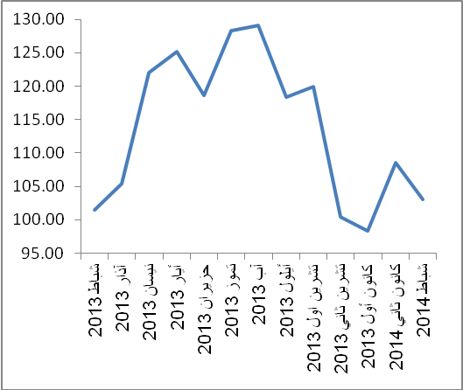
ملاحظة: الأهمية النسبية للأنشطة تمثل التوزيع النسبي للقيمة المضافة للأنشطة الصناعية في العام 2009.

تم تمويل جمع بيانات مسح الرقم القياسي لكميات الإنتاج الصناعي بدعم من الإتحاد الأوروبي.

